**[Отчет](http://haranut.ehirit38.ru/files/___2016.pdf)по профилактике правонарушений учащихся МКОУ Ванашинская ООШ за 1 полугодие  2024/2025 учебного года.**

     Вся воспитательная деятельность строилась на основе Устава школы, анализа предыдущей работы, позитивных и негативных тенденций общественной жизни, личностно-ориентированного подхода к обучающимся с учетом актуальных задач, стоящих перед школьным коллективом. При этом  основой для руководства служили   программы по профилактике наркомании, алкоголизма, табакокурения среди учащихся школы по профилактике правонарушений и безнадзорности несовершеннолетних. Работа с учащимися была нацелена на формирование у детей гражданской ответственности и правового самосознания, духовности и культуры и трудолюбия, инициативности, самостоятельности, толерантности, любви к окружающей природе, Родине, семье, формированию здорового образа жизни, способности  к успешной социализации в обществе и активной адаптации на рынке труда. В планах воспитательной работы классные руководители ежегодно планируют работу по предупреждению правонарушений: классные часы, беседы, рейды по проверке режима дня, осуществляют постоянный контроль за занятостью детей в свободное от школьных занятий время, за их занятостью в каникулярное время.

      В целях укрепления дисциплины в период поведения учебных занятий и других мероприятий в школе организовано ежедневное дежурство классных руководителей и учащихся. Для организации работы по предупреждению правонарушений среди учащихся, для контроля их режима дня привлекается также родительский комитет школы.

Работа по профилактике правонарушении  ведется согласно плану работы школы. Состоящих на учете ПДН – нет, на  внутришкольном  - 2,  состоящих на учете КДН и ЗП –нет. Многодетных семей – 50, в них детей школьного возраста  - 90. Им оказана социальная поддержка: все дети из многодетных семей обеспечены горячим питанием; обеспечены  бесплатными учебниками из школьной библиотеки.

Классными руководителями школы используются различные  формы и методы индивидуальной профилактической работы с учащимися.

- изучение особенностей личности подростков;

- посещение на дому, с целью контроля над подростками, их занятостью в свободное время от занятий, а также в каникулярное время, подготовкой к урокам;

- посещение уроков с целью выяснения уровня подготовки учащихся к занятиям;

- индивидуальное и коллективные профилактические беседы с подростками и родителями;

- вовлечение учащихся в систему объединений дополнительного образования с целью организации занятости в свободное время.

Одним из важных факторов профилактики является занятость учащихся в свободное время, поэтому в школе большое внимание уделяется развитию системы дополнительного образования, а также пропаганде здорового образа жизни и вовлечению подростков во вненурочную деятельность,  100% занятость детей во внеурочной деятельности.

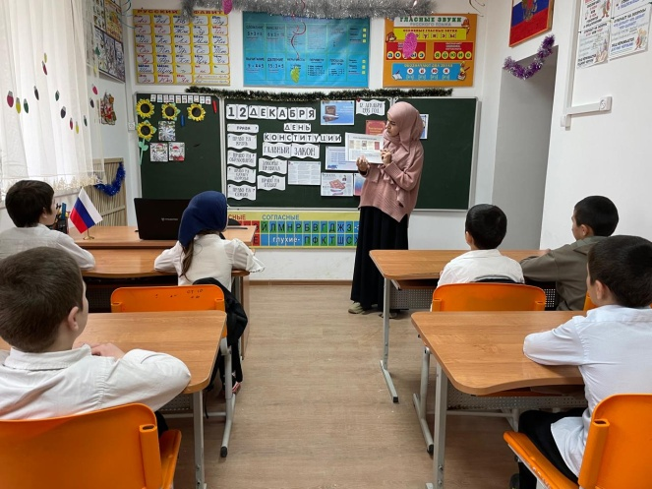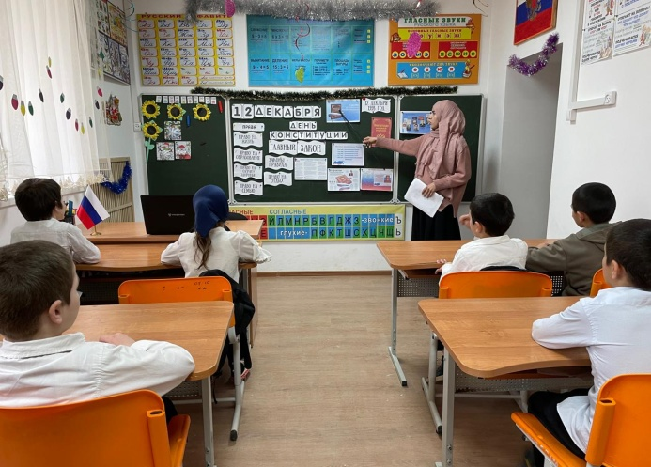

**06.12.2024 Кл.час «День конституции Российской Федерации. «Мы граждане России» 3 класс Охват :8 уч Ответственный Бурасанова А.А**

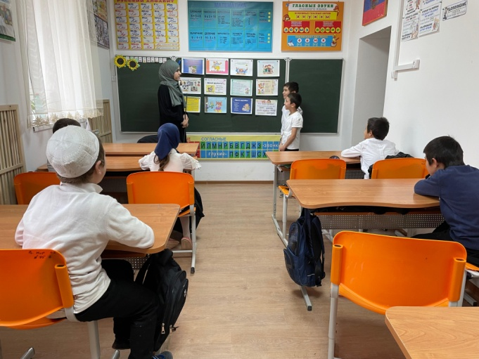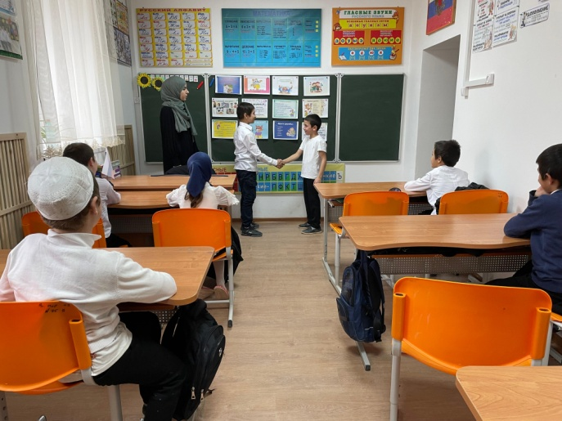

**27.09.24г Кл.час: «Дружба начинается с улыбки» 3 класс охват 8 уч**

**Ответственный: Бурасанова А.А.**

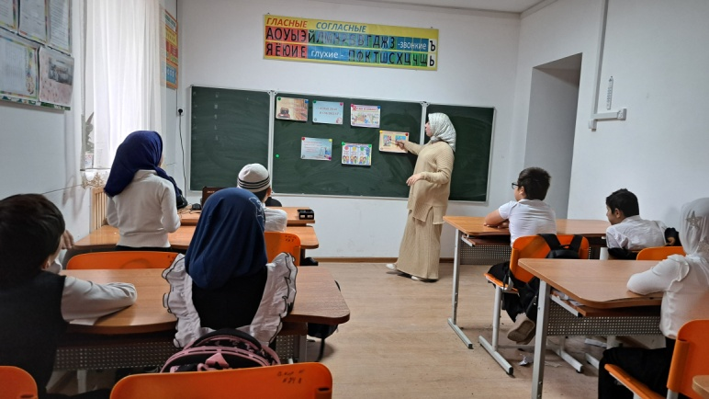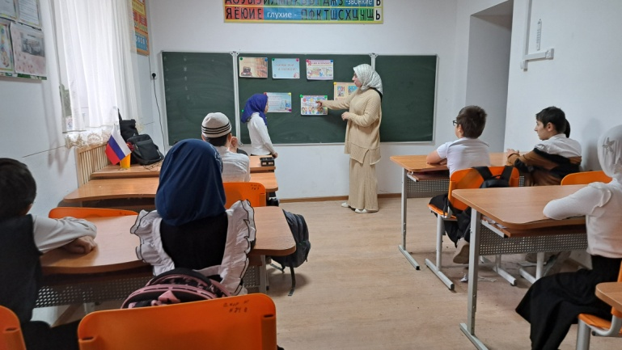

**02.10.2024 «Информационный час «Знай и соблюдай закон» 4 класс. Охват 8 уч**

**Ответственная: Салипова И.Б**

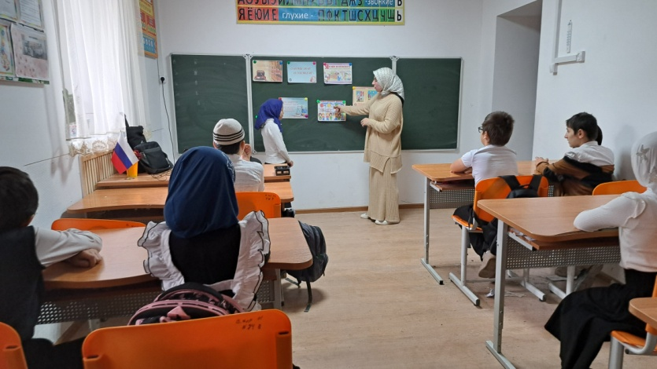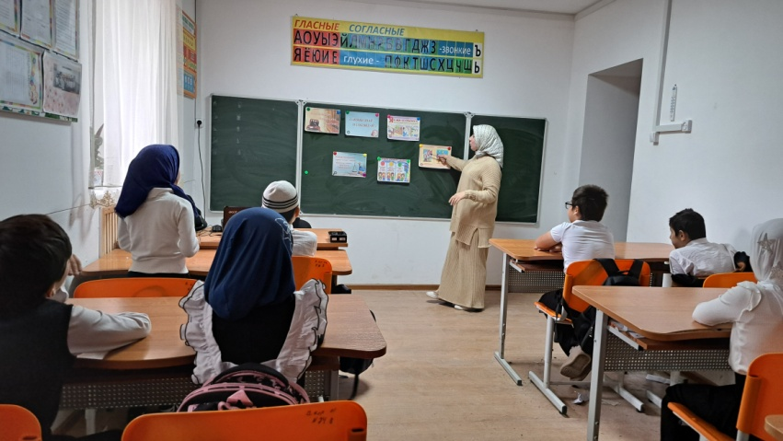

**27.12.2024 «Что такое закон?» 4 класс. Охват 10 уч. Ответственная: Салипова И.Б**

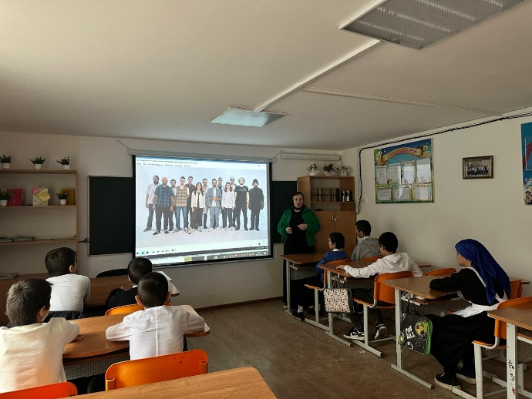 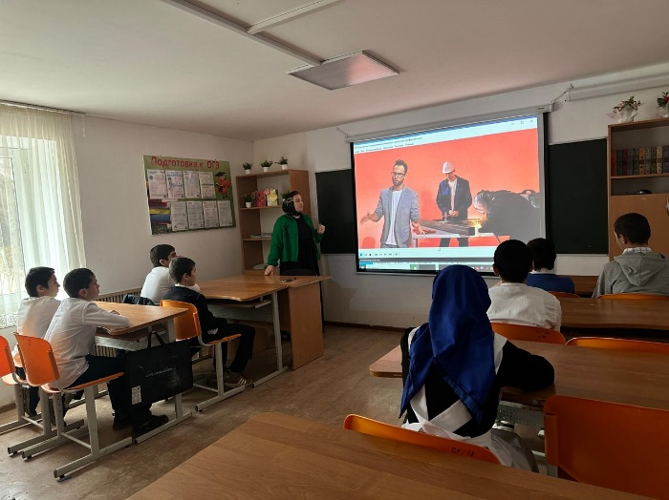

15.10.2024г Мир профессий 6кл Охват 11.уч ответственная Амирбекова З.М.

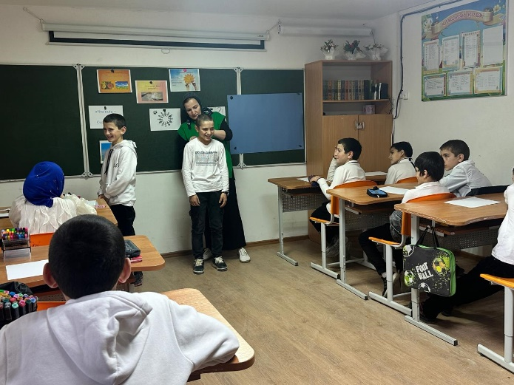 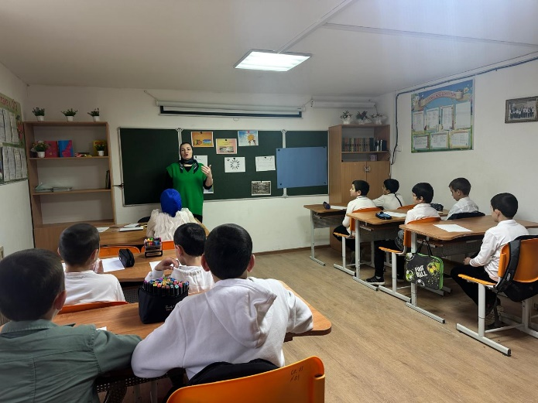

«Отношения со сверстниками» 6кл охват 11уч ответственный Амирбекова З.М

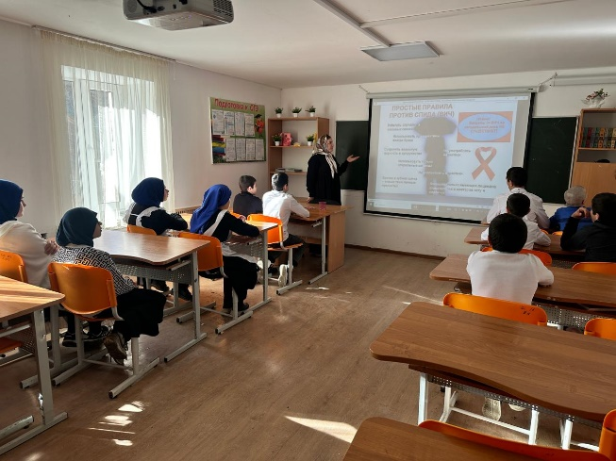 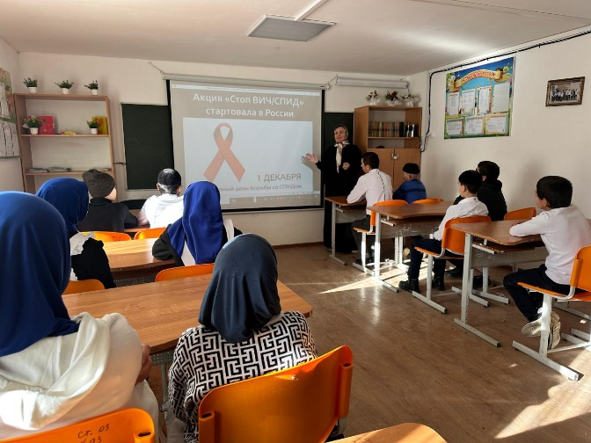

«Стоп, Вич, Спид» 6кл Охват 11уч ответственная Амирбекова З.М

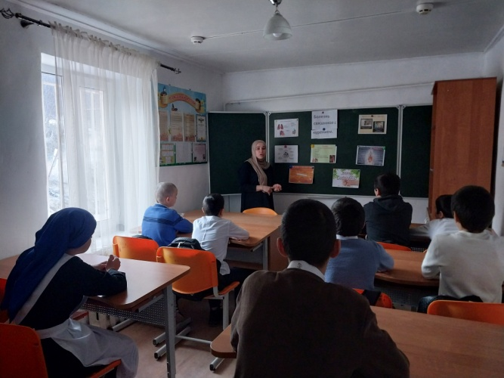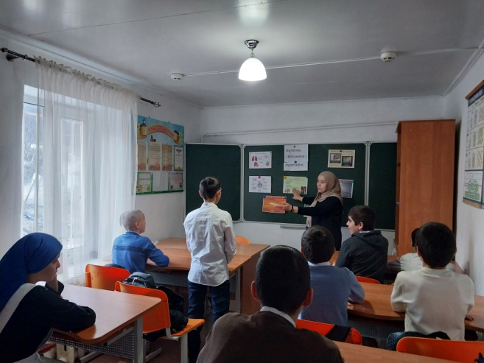

11.11.2024г .Классный час на тему : «Болезни, связанные с табакокурением.» ответственная Салимбекова С.М.

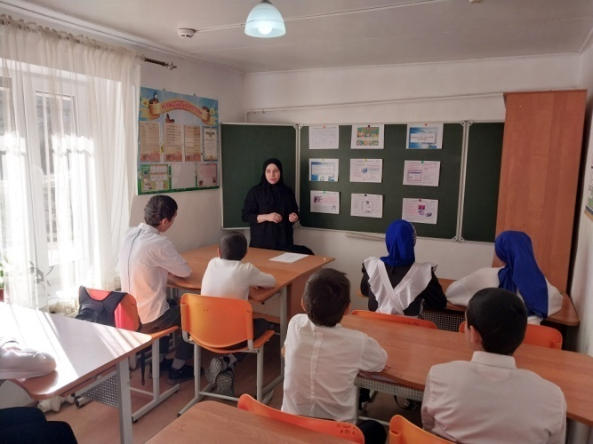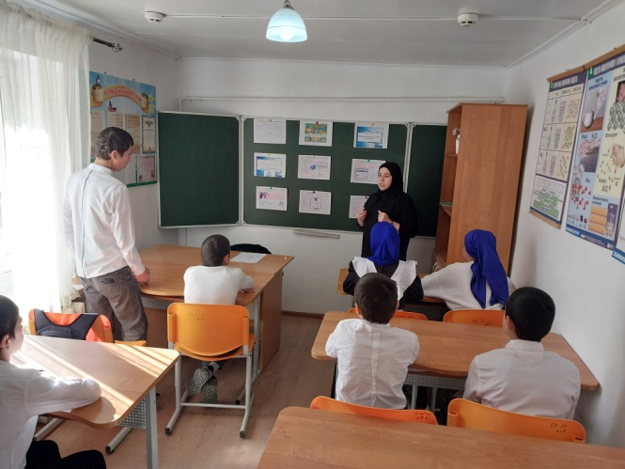

18.11.2024г Классный час «Безопасность в сети интернет» ,ответственная Салимбекова С.М

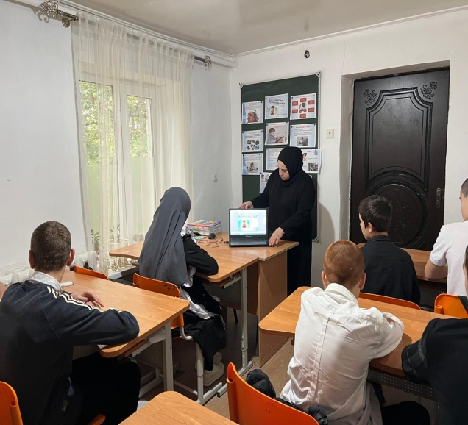 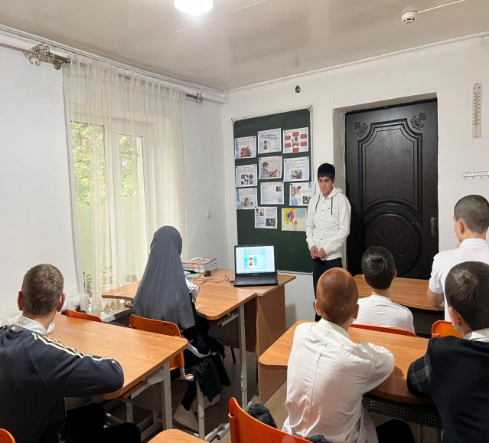

25.10.2024г класс Охват: 9 уч Тема: Беседа «Гаджеты в нашей жизни»

Ответственный: Арсланова А.З.

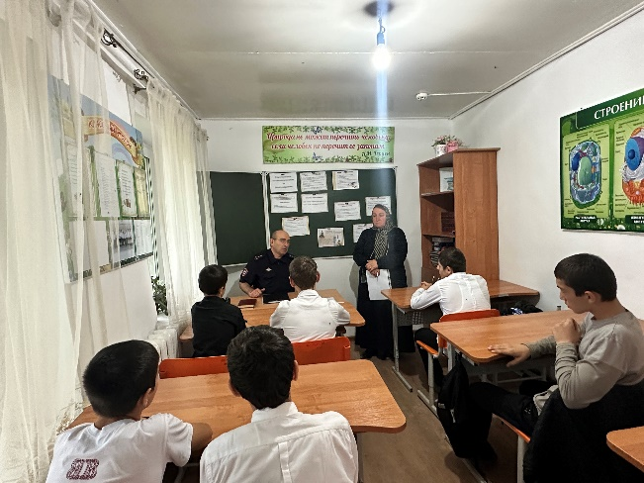 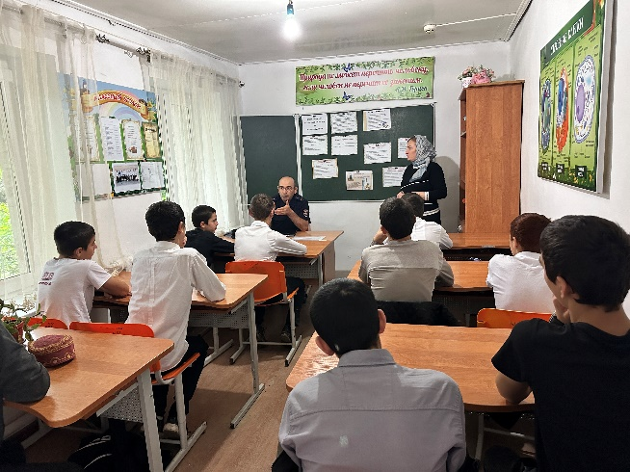

10.09.24г Ответственность несовершеннолетних за преступление 9кл Охват 12 уч. Приглашенные Инспекторполиции ПДН Лабазанов Х.М ответственная Амирбекова З.М.

Мы надеется, что мероприятия для учеников школы прошли не бесследно: каждый осознает меру ответственности за свое поведение, поймет, что только от него зависит, каким будет его будущее.

Для предотвращения бродяжничества и безнадзорности ведется контроль над посещаемостью занятий учащимися школы. С этой целью:

- классными руководителями регулярно заполняются страница пропусков уроков в классном журнале;

- учителя-предметники своевременно ставят в известность классного руководителя, социального педагога о пропусках уроков учениками;

- классный руководитель в тот же день сообщает родителям о пропусках уроков ;

C целью профилактики беспризорности,  правонарушений, наркомании и алкоголизма в течение учебного года проводятся  классные часы и беседы по соответствующей тематике; изучение правовых норм на уроках обществознания,  проведение профилактических бесед о вреде курения, наркомании и алкоголизма на уроках биологии, химии, основ безопасности жизнедеятельности; по профилактике дорожно-транспортных нарушений; оформление стендов по пожарной безопасности, дорожной грамотности, проводились конкурсы творческих работ о вреде курения, алкоголизма, наркомании.

Ежемесячно проводятся  Советы Профилактики; регулярно в течение года - рейды в семью; индивидуальная работа с учащимися и родителями. Мы заботимся не только о физическом здоровье наших учеников, но и душевное здоровье не оставляем без внимания.

Социальный педагог: Бурасанова А.А.